МУНИЦИПАЛЬНОЕ ОБРАЗОВАТЕЛЬНОЕ УЧРЕЖДЕНИЕ
ДОПОЛНИТЕЛЬНОГО ОБРАЗОВАНИЯ ДЕТЕЙ
ЦЕНТР ВНЕШКОЛЬНОЙ РАБОТЫ «ГАРМОНИЯ» города ТИХОРЕЦКА

С Ц Е Н А Р И Й
праздника

«ПОКЛОНИМСЯ ВЕЛИКИМ ТЕМ ГОДАМ»

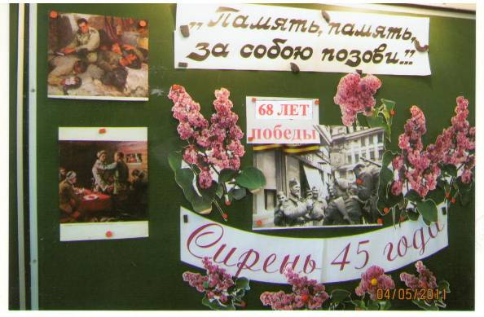

Война! Жестокая война
Не первый месяц длится
Жизнь, как струна, напряжена,
В опасности столица!

Педагог: Кучеренко Нина Викторовна

2011 г.
Цель: воспитание патриотических чувств, гордость за свою Родину и уважение к людям, которые живут на ее территории.

Педагог.
Дорогие ребята, уважаемые гости!
9 мая 2013 года в 68 раз прогремит салют Победы, а в памяти народной и поныне живы безмерные страдания военных лет и безмерное мужество народа. Наша страна будет отмечать славный праздник - День Победы. 68 лет прошло с того дня, как наша Армия и наш народ победили фашистскую Германию.
Звучит музыка «Священная война»
22 июня 1941 года гитлеровская Германия совершила разбойное нападение на Советский Союз. В этот день рано утром немецко-фашистская армия вместе с войсками сателлитами (сообщники): Венгрии, Румынии, а в последствии и Италии неожиданно и вероломно начали военные действия против пограничных войск Советской Армии. Сотни фашистских самолетов обрушили смертоносный груз на мирное население Минска и Киева, Каунаса и Смоленска, Севастополя и Могилева, на мосты, железнодорожные узлы, аэродромы. Артиллерия открыла ураганный огонь по советским пограничным заставам и войскам, находившимся вблизи границы. По дорогам, ведущим в глубь страны, хлынули тысячи вражеских танков. За ними наступала мотопехота.
Война! Это суровое, грозное слово с болью и горечью отозвалось в сердцах миллионов советских людей, все помыслы которых были заняты мирным созидательным трудом.
Наш народ, искренне стремившийся к миру и созиданию, вынужден был взяться за оружие, чтобы отстоять свою Родину от угрозы фашистского порабощения.

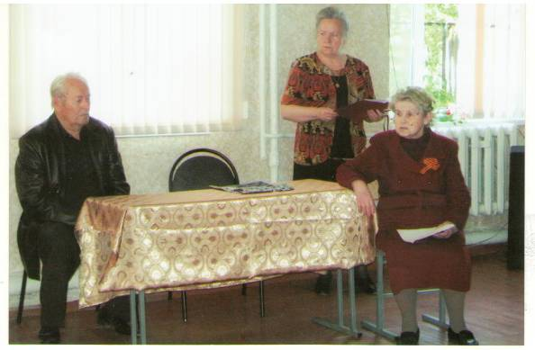

Гости праздника: Стрижакова Галина Николаевна и Яковенко Михаил Иванович

- Враг вошел в мой дом и разбил,
И развеял в пыли дорог
Все, что растил и любил,
Как зеницу ока берег.

- Стелются черные тучи,
Молнии в небе снуют,
В облаке пыли летучей
Трубы тревогу поют.

- С бандой фашистской сразиться
Родина смелых зовет.
Смелого пуля боится,
Смелого штык не берет.

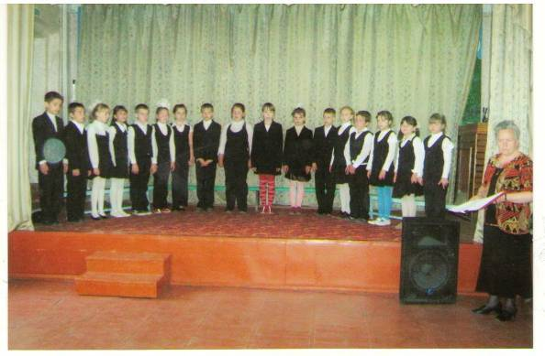

Педагог. В боях за освобождение нашего города участвовали воины разных национальностей.

Рассказ (очевидцев) о начале войны на Тихорецкой земле.
(Слово предоставляется ветерану труда, отличнику народного просвещения Стрижаковой Г. Н и Пуховицкой Л. А..)

Стих. Петро Глебки «День войны»

- Весь день работали зенитки,
А бомбы – вестницы войны,
Как зло, спрессованное в слитки
Взрывая жизнь и все пожитки,
Летели с черной высоты.

- И занялись кругом пожары,
Горел вокзал, дымился дом.
Истлели скверы, тротуары,
А дыма серые стожары
Застлали гарью все кругом.

- Ну хоть один остался дом бы!
Кружится жести рваный лист.
Руины, раны, катакомбы
Повсюду смерть и – бомбы, бомбы,
Зловещий гул и лютый свист.

- Переполняя все дороги,
Шли молча тысячи людей.
Болели плечи, ныли ноги…
Терпели, не прося подмоги,
Лишь раздавался плач детей.

- К возмездью женщины взывали,
Несли свой крест и стар и мал,
Вставал рассеет, яснели дали,
А за спиной дома пылали,
Родимый город догорал.

(Выступление Яковенко М. И.)

- Герои!
Мы знаем не все имена,
Но мужество ваше на все времена.
А слава?
А слава доходит до звезд!
А слово бесслезно –
Не надо нам слез!

- У могилы святой
Встань на колени.
Здесь лежит человек
Твоего поколенья.

- Он живым завещал
Город выстроить снова.
Здесь, где он защищал
Наше дело и слово!

Педагог. В рядах тех, кто приблизил к нам Победу, были наши ровесники – дети.

«… Немыслимо передать даже тысячную долю того, что совершали дети в дни Великой

Отечественной войны», - сказал дважды Герой Советского Союза легендарный партизанский

командир Сидор Ковпак. Они были сынами полков, партизанами, подпольщиками.

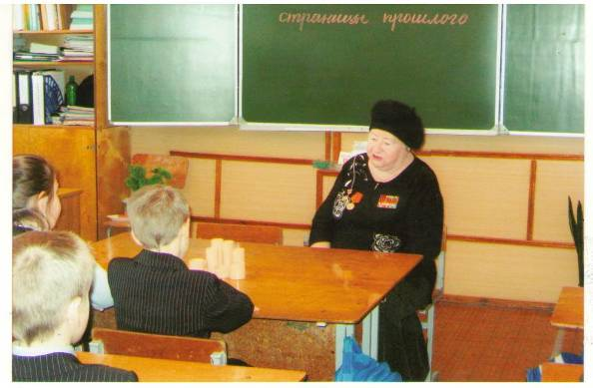

Анна Петровна Тодоренко (освободительница тихорецкой земли) со слезами на глазах

рассказала детям о своих боевых подругах, которым в июне 1941 года не было еще и

18 лет

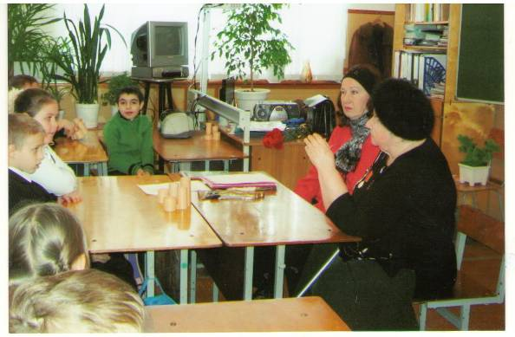

Встреча детей с Тодоренко А.П. и Пуховицкой Л. А.
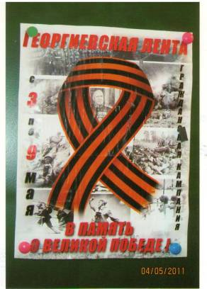

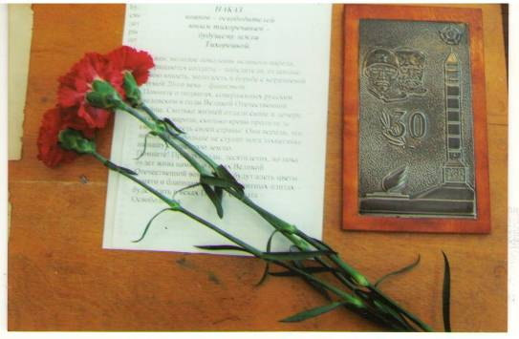

Сейчас нам трудно выразить словами,
Все чувства, весь огонь сердец.
И мы горды сегодня Вами,
Вы ведь для нас достойный образец!

С праздником!
Счастья Вам!
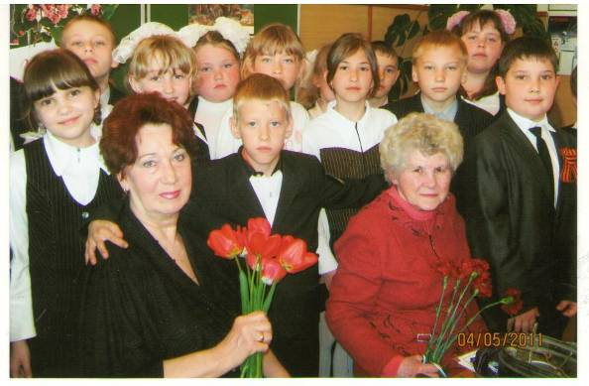

Перед расставанием

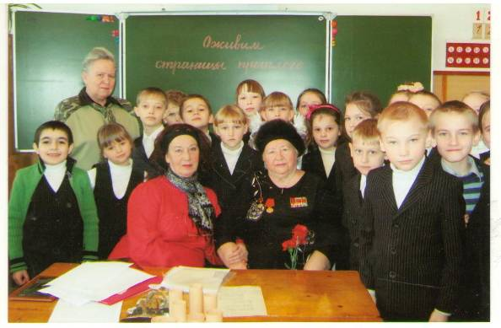

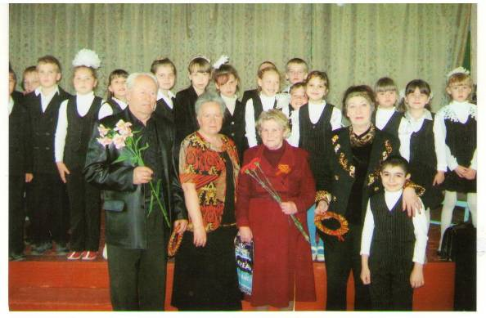
Педагог. Давайте же постараемся сберечь нашу удивительную планету от новой беды. Пусть больше никогда черные тучи войны не заслонят солнце над нашей Родиной

Пусть всегда будет солнце, пусть всегда будет мир!

(Все исполняют песню «Солнечный круг,)

Используемая литература:

► В.С. Рябов, П.Д. Казаков «На страже Родины»

► «ВЕНОК СЛАВЫ» (Антология художественных произведений о
Великой Отечественной войне)

► Журнал «Начальная школа»

► Приложение к журналу «Начальная школа»

► Газета «1 сентября»

► Разработки в СМИ

